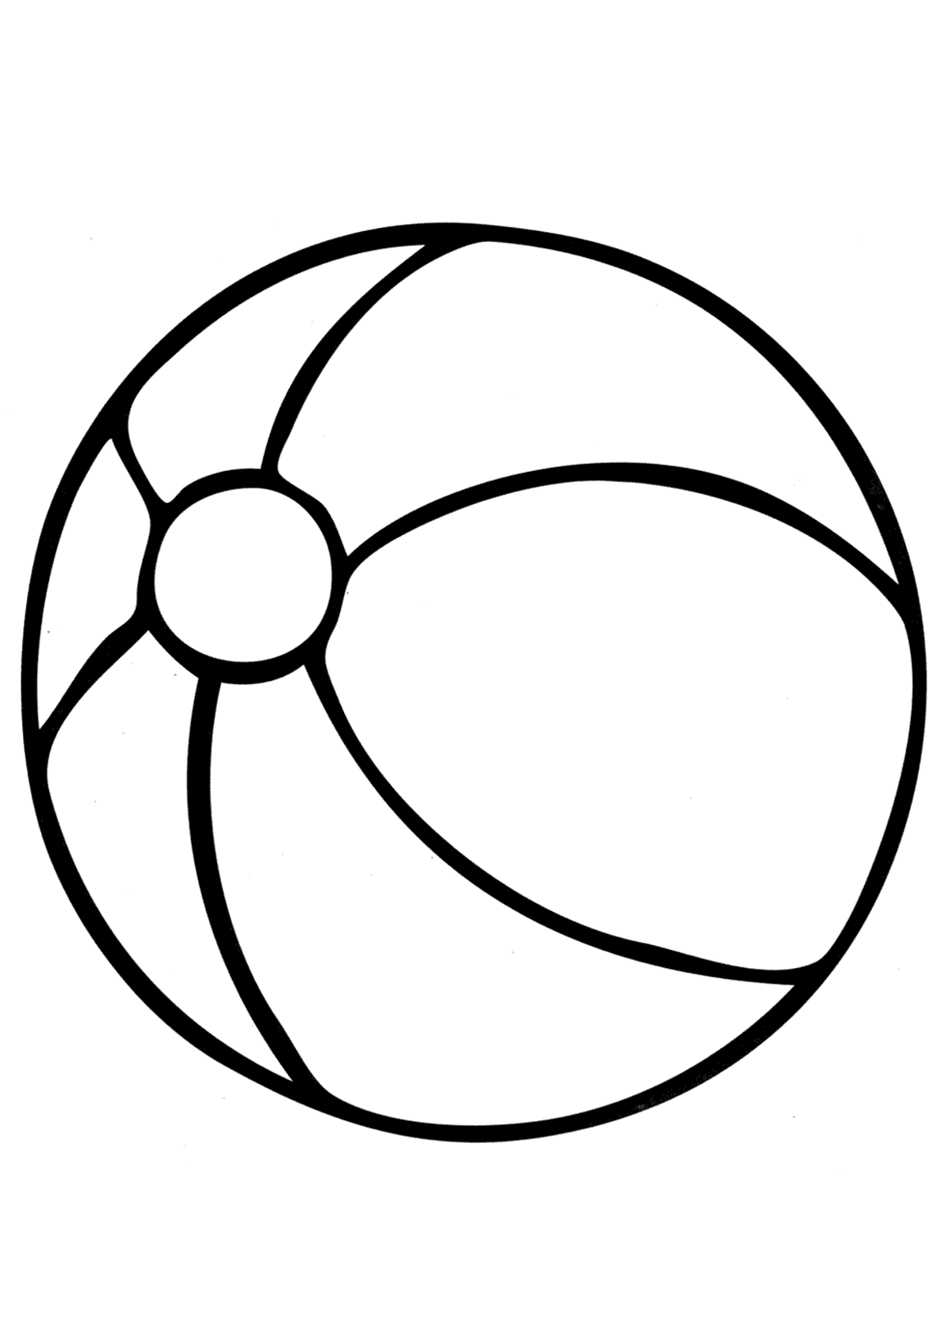 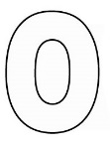 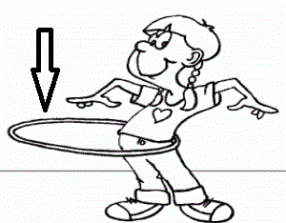

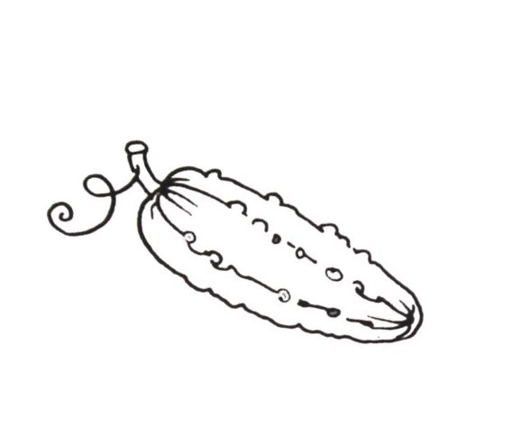  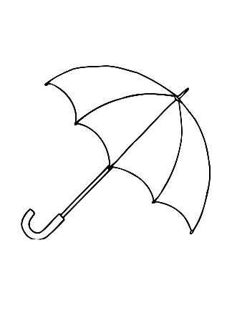

  

 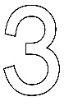 

 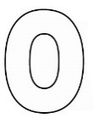 

 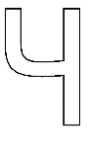 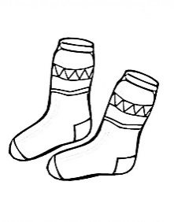

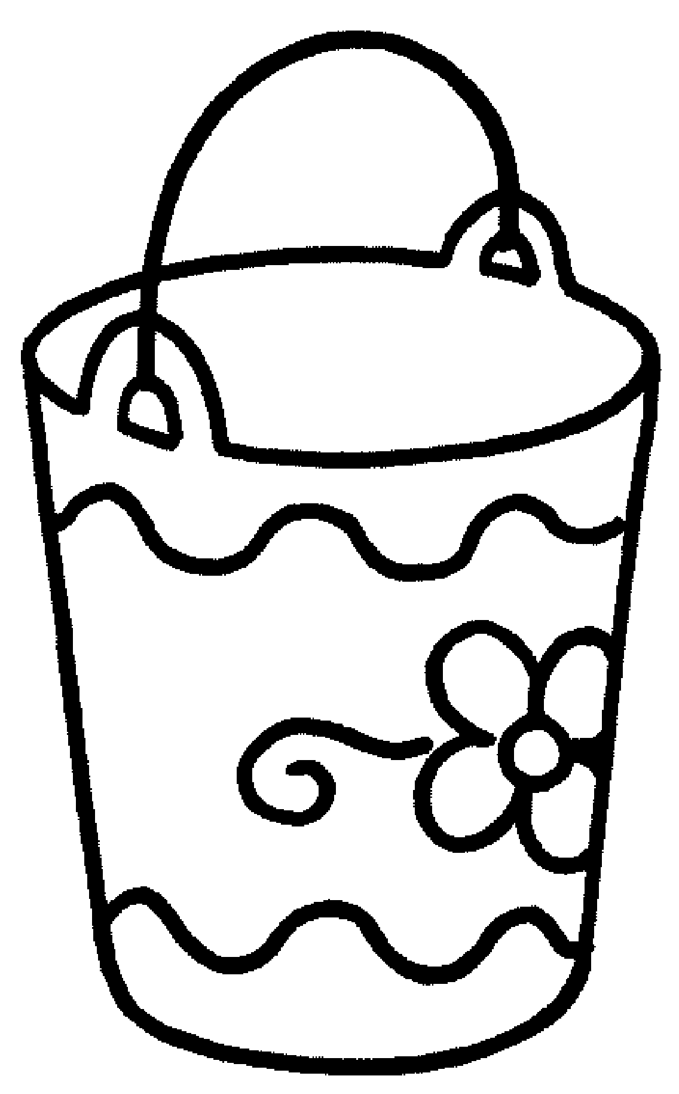 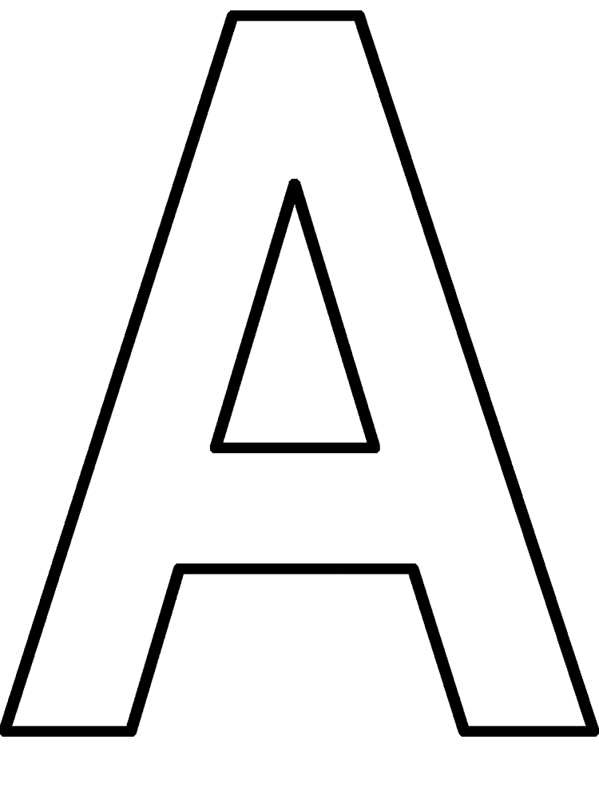 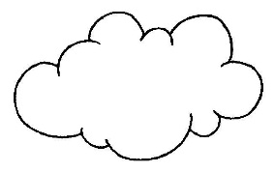

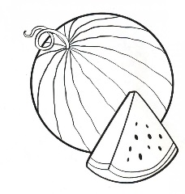 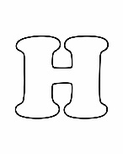 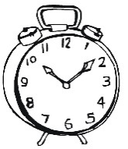

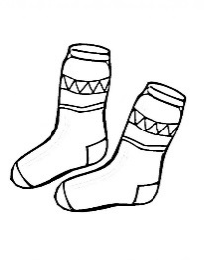 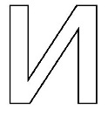 

  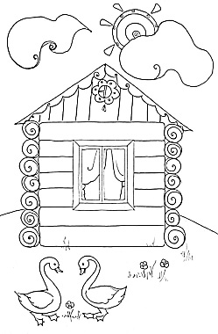

 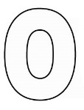 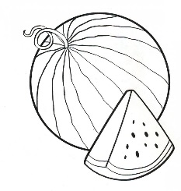

  

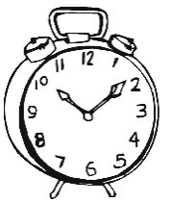  

***Тема головоломки*** для детей группы старшего дошкольного возраста: «Новый год. Зимние развлечения» - по произведению В. Одоевского «Мороз Иванович»

***Задание 1.***

Соедини линиями одинаковые картинки. Используй для этого карандаш красного цвета.

***Задание 2.***

С какой буквы начинается? Соедини буквы и картинки линиями.

Используй для этого карандаш зеленого цвета.

***Задание 3.***

Прочти слово по первым буквам, зашифрованным в картинках левого столбца.

Подсказка: Двигайся сверху вниз.

***Задание 4.***

Раскрась картинки так, чтобы пары получились одинаковыми по цвету.

***Ответ:*** Если ты выполнишь все задания правильно, то получится название сказки, которую написал В. Одоевский («Мороз Иванович»)

***Спасибо за твою стойкость и выносливость!***

***Ты справился с достаточно сложным заданием! Молодец!***